ข่าวประจำวันจันทร์ที่ 9 พฤศจิกายน พ.ศ.2558 หน้าที่ 21
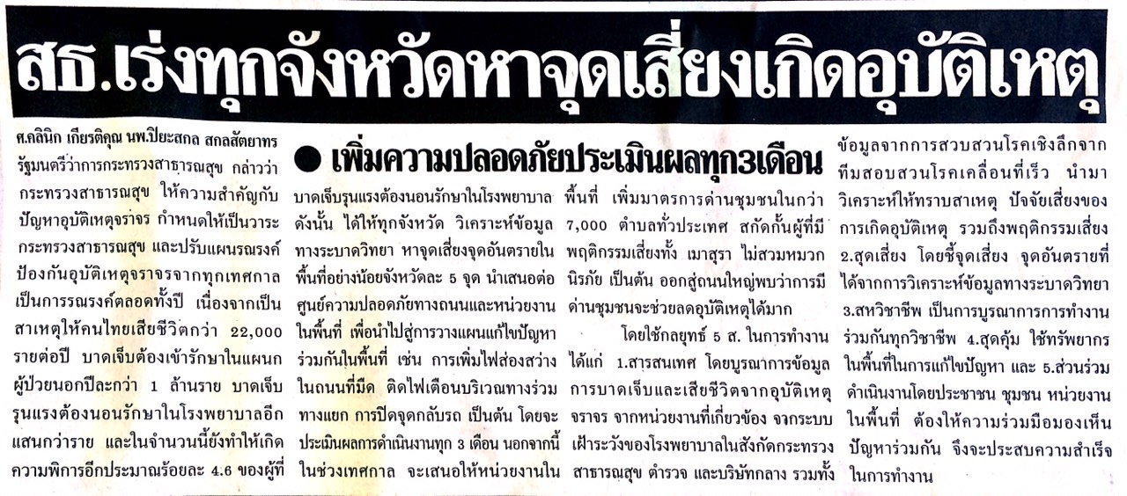

ข่าวประจำวันจันทร์ที่ 9 พฤศจิกายน พ.ศ.2558 หน้าที่ 21
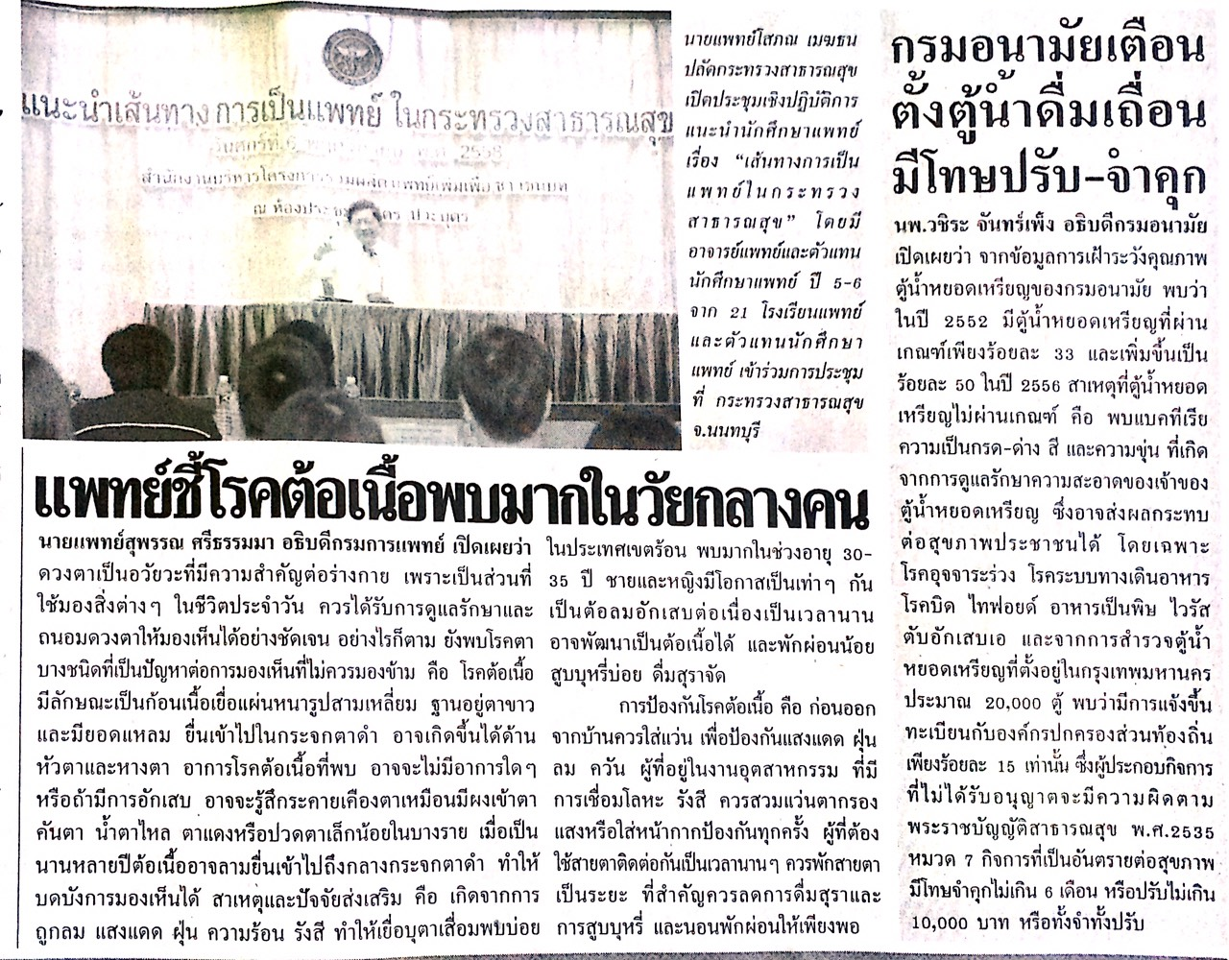

ข่าวประจำวันจันทร์ที่ 9 พฤศจิกายน พ.ศ.2558 หน้าที่ 15
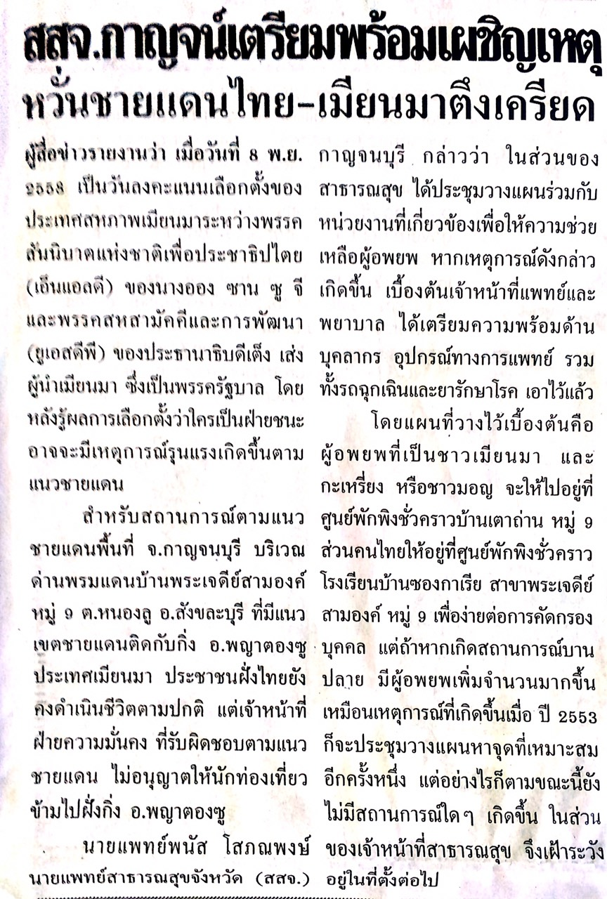

ข่าวประจำวันจันทร์ที่ 9 พฤศจิกายน พ.ศ.2558 หน้าที่ 10
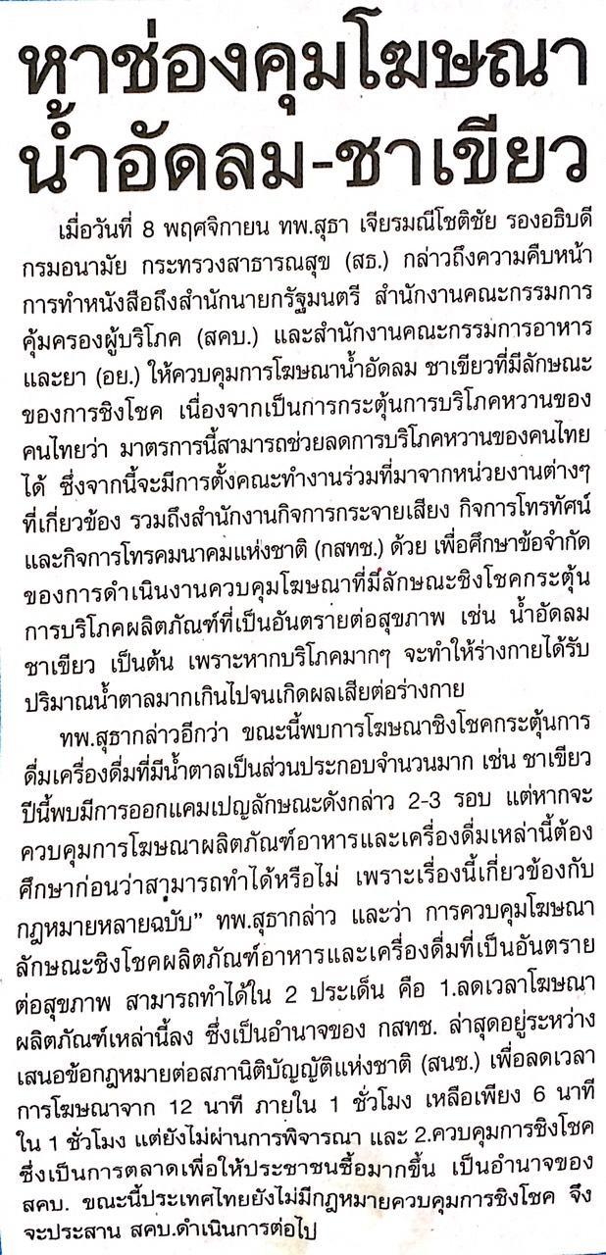

ข่าวประจำวันจันทร์ที่ 9 พฤศจิกายน พ.ศ.2558 หน้าที่ 10
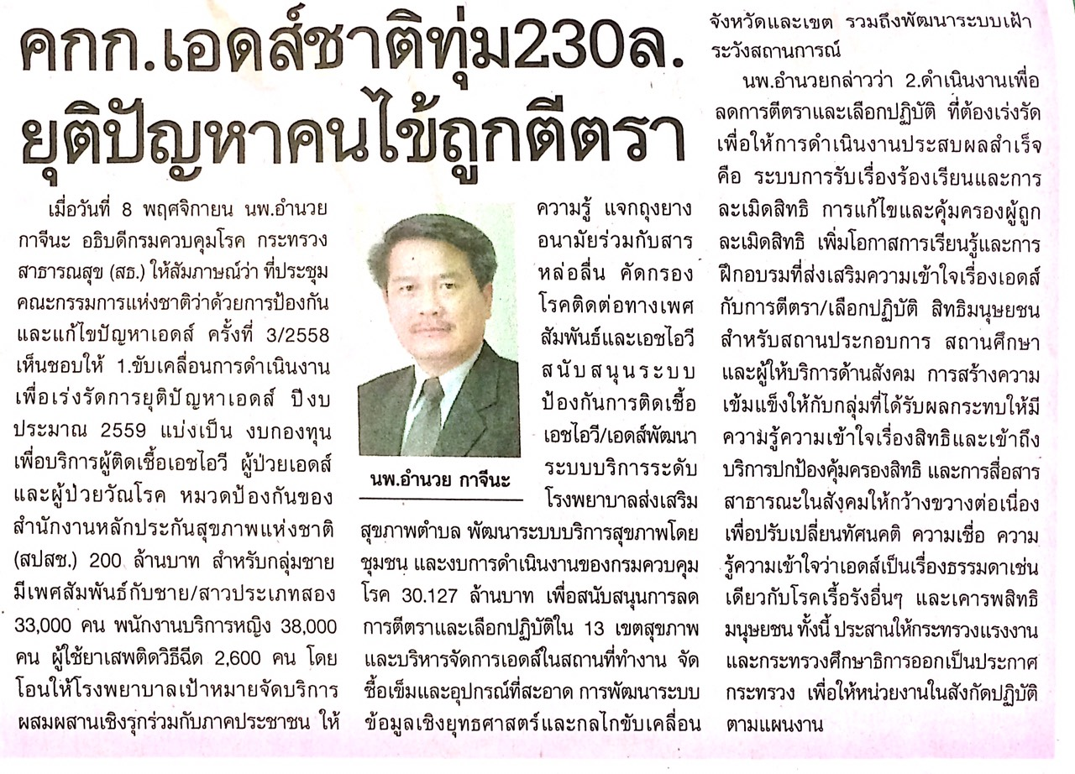

ข่าวประจำวันจันทร์ที่ 9 พฤศจิกายน พ.ศ.2558 หน้าที่ 10
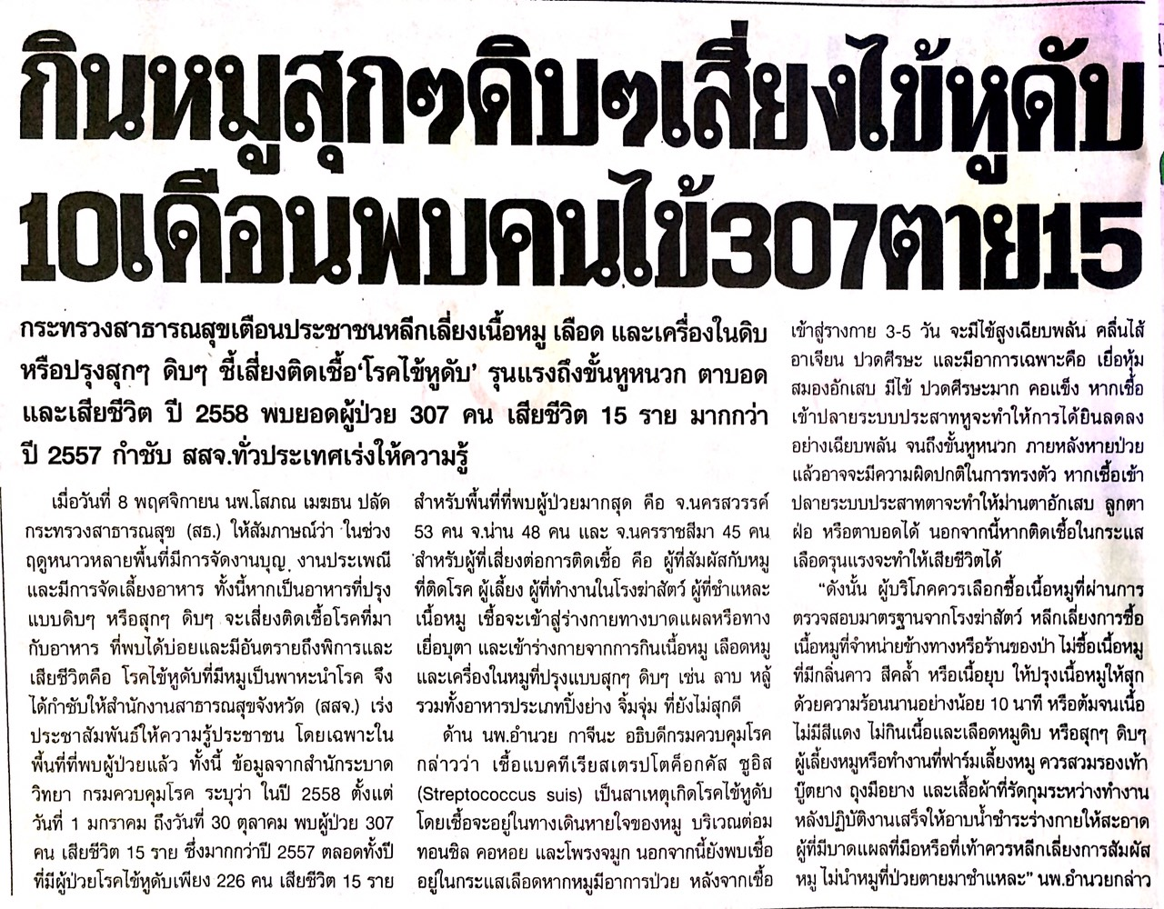

ข่าวประจำวันจันทร์ที่ 9 พฤศจิกายน พ.ศ.2558 หน้าที่ 12
